第五单元 生活处处有真意
一、目标与内容
（一）学习目标
1.会写“棚、苔”等22个生字，会写“甘蔗、瀑布”等24个词语。
2.细读课文，体会文章的中心意思，说说文章是怎样围绕中心意思来写的。
3.在生活中观察和感受，能够围绕一个意思选择适合的写作材料。
4.发现生活中的亮点，从不同方面或选择不同的事例来表达文章的中心意思。
5.交流自己在生活中类似的经历，并尝试运用“围绕中心意思写”的表达方法练习写作，能将重要的部分写详细、写具体。把自己的习作读给同学听，并在与同伴的分享交流中学习修改。
（二）学习内容与学习重点
学习内容 | 学习重点
教材内容：  ●阅读  1．《夏天里的成长》  2．《盼》  ●交流平台  ●初试身手  ●习作例文  《爸爸的计划》  《小站》  ●习作：围绕中心意思写  ●拓展内容：《绿》（朱自清）、《雨的四季》（刘湛秋） | 1.阅读课文，体会文章的中心意思，说说文章是怎样围绕中心意思来写的。  2.发现作者围绕中心意思选取素材的方法：从不同方面或选取不同事例突出中心。  3.能读懂习作例文，了解作者围绕中心意思选取了几则材料，是怎样具体写重要部分的。  4.结合真实的生活感受，尝试围绕中心选择适合的写作材料。  5.能发现生活中的亮点，并围绕一个中心意思，选取不同事例或从不同方面描写，并把重要部分写详细、具体；与同伴分享交流习作，相互评价中心意思是否表达清楚。
（三）设计说明
本单元的人文主题是“以立意为宗，不以能文为本”，意思是有些文章，主要取它的思想内容，而不着重其写作技巧。这句话作为本单元的主题，为本单元课文的阅读、品鉴和写作提供了标准和方向：文章的技巧和辞藻不是重点，鲜明突出的中心才是灵魂。本单元的语文要素有两个：一是“体会文章是怎样围绕中心意思来写的”；二是“从不同方面或选取不同事例，表达中心意思”。后者指向习作表达的要求。这是在三年级到五年级分别学习写人、记事、状物、写景等基础上，跨越专题来学习“寻找中心，围绕中心意思表达”的习作单元。需要着重指出的是，学生习作中所立之意不要刻意追求高远深刻，要着重引导学生从日常生活中的所见所闻、自己的亲身经历和感受去捕捉和发现。综上所述，本单元以“生活处处有真意”作为主题，重点引导学生用一双发现美的眼睛去寻找生活的“亮点”，围绕中心意思写出生活中的真实经历和感受。讲真话、写真事、抒真情、表真意是本次习作的原则要求。
本单元有两篇精读课文——《夏天里的成长》和《盼》，教学目的在于让学生在阅读中感悟作家眼中的生活真意，切实体会文章是怎样围绕中心意思来写的。语文园地中的“交流平台”结合精读课文，引导学生对本单元进行梳理总结，如何“把中心意思表达得更全面”：一是围绕着中心从不同方面或选取不同事例来写，二是要把重要部分写得详细、具体。“初试身手”环节，教材安排了两项练习，都是在了解写作方法的基础上，引导学生初步尝试围绕中心选择合适的材料。“习作例文”则从不同角度为学生习作提供模板。本单元习作以“感受最深的汉字”为主题，要求学生选择一个感受最深的汉字，确定中心，并围绕中心意思进行习作。
本单元语文学习的主要任务是引导学生发现生活中的亮点并学会“围绕中心意思”进行习作。单元内所有教学资源都指向这一目标任务的达成。四篇课文在内容上各有侧重，包括了景、物、人、事不同方面的描写，既体现出了“生活处处有真意”的人文主题，又聚焦了“围绕中心意思写”这一语文要素，并为学生了解写作方法提供了多种范例，让学生在阅读中逐步加深认识——不同角度不同内容的文章，都可以从不同方面或选取不同事例来表达中心意思；抓住重点部分详细写，可以加深读者的印象。
仔细阅读文本可以发现，几篇课文之间关联密切：《夏天里的成长》和《小站》都是从不同方面来表达中心意思；《盼》和《爸爸的计划》为了突出中心，则选取了不同事例进行表达。《夏天里的成长》，以中心句“夏天是万物迅速生长的季节”统领全文，从有生命的动植物，到无生命的山、河、铁轨、大地，再到“人”的成长，一幕幕“看得见的生长”跃然纸上。文章描写的对象不断提升，逐步递进，立意见深，退后突出主题。习作例文《小站》先从不同方面写除了小站的小而精，最后升华主题，点明了它带给旅客温暖的春意。两篇选文都示范了如何围绕中心意思，从不同方面进行描写，并在最后点明中心，卒章显志。另一篇精读课文《盼》则从小孩子的角度，描写了“我”得到新雨衣，盼望雨天穿雨衣，最终实现梦想穿上新雨衣的经历，并选取了几件小事真切地描摹了“我”的心理变化。习作例文《爸爸的计划》选取不同的事例，突出了了我的爸爸是爱计划的特点。两篇选文都从儿童的视角观察描写生活中的小事，让学生产生共鸣，感同身受。
为帮助和引导学生在阅读中感悟真意、在习作中抒写真意，根据本单元选文的特点，从以下几点确立教学设计的方向：
1. 教学资源的整合重构。
根据选文特色，将精读课文与习作例文重新组合。在任务一“深深领悟生活的真意”中，把《夏天里的成长》和《小站》融合在一起，并另外补充了课外阅读材料《绿》（朱自清）、《雨的四季》（刘湛秋）等，进一步引导学生在阅读中领悟“从不同方面表达中心意思”的写作方法。在任务二“细细体会同龄人的心情”中，把《盼》与《爸爸的计划》组合在一起，让学生站在同龄人的角度，随着作家的文字一起领略生活的滋味，学习“选取不同事例来突出中心”的表达方法。“交流平台”和“初试身手”两个板块也不再独立进行教学，而是根据其内容，分别渗透到两个阅读任务中去。
2. 单元学习情境的创立和任务统整。
生活是儿童习作的源泉，本单元语文教学的目标就是引导学生用心观察、体会生活，把生活、儿童与习作连接起来。本单元的人文主题“以立意为宗，不以能文为本”，“立意”是与“能文”相对的，强调作文本身应突出内容和中心，语言表达尚在其次。由此，本单元将“以立意为宗”这一主题具化为“生活处处有真意”。“生活”也是最真实的学习大情境，引导儿童于生活中寻找、发现和捕捉“亮点”，将单元主任务统整为“寻找那个最亮的点”，引导学生在阅读中品味和感悟，链接相关阅读材料，在交流中梳理总结写作方法，运用所学方法围绕中心意思选择素材，最终能够在习作中全面充分地抒写自己眼中的“真意”生活。
3. 学习任务的逻辑安排。
本单元的学习基于“生活处处有真意”，聚焦“寻找那个最亮的点”，经由阅读感悟、交流尝试、习作体验、分享评价的路径，实现认知、情感、能力、素养的全面生长。
学习有起点。由“分享秒拍作品”“为作品征名”的活动出发，引导儿童关注生活，发现和分享寻常生活的“不寻常”之处，将语文学习与生活相链接，激发学生的学习动机。
学习即体验。学习任务一、二主要引导学生阅读感悟四篇选文的主旨及写法：任务一立于生活视角，学习从不同方面表达中心意思；任务二站在同龄人视角，学习选用多个事例凸显文章中心。两个任务的学习过程中全线贯穿“交流平台”与“初试身手”板块，学生边学习边尝试，从而更好地吸纳方法学习表达。
测评一体化。单元习作除了作为学生本单元学习的一项重要成果，同时对学生的学习成效给予反馈和评价。在自主习作后开展“晒晒得‘意’之作”的评选活动，帮助学生运用标准——中心意思是否鲜明来相互评价，有针对性地引导学生去赏鉴同伴的习作并从中获得启迪，使测试与评价达到一体化。
二、情境与任务
(一）学习情境
夏天、小站、雨衣、爸爸……都是生活的日常，成长的夏天、温暖的小站、期盼着穿雨衣、计划迷爸爸……这些平凡的生活，在作者笔下处处蕴含真情实意。试着像作家一样，发现寻常中的不一般，用心感受平凡生活，寻找那个最“亮”的点，抒写属于自己的得“意”之作。
（二）任务框架与内容安排
1.任务框架
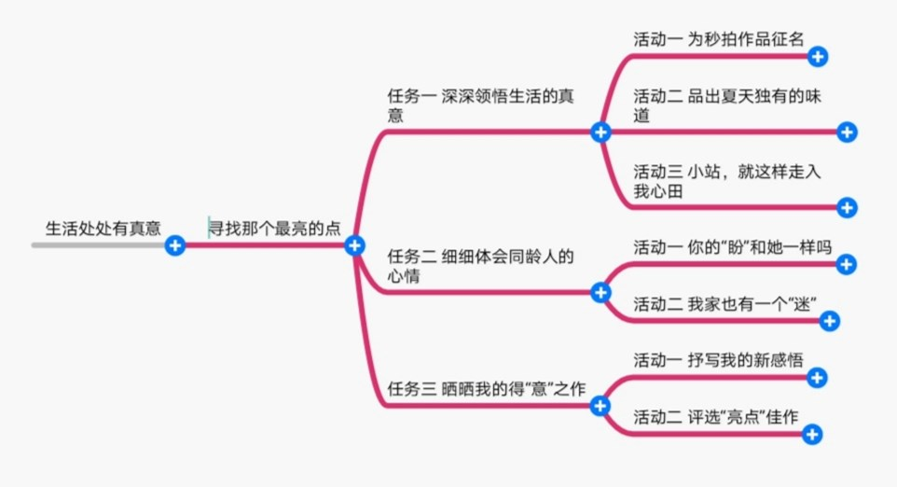
2.内容安排
任务 | 课时 | 学习内容
深深领悟生活的真意 | 3 | 为秒拍作品征名
深深领悟生活的真意 | 3 | 课文：《夏天里的成长》 交流平台
深深领悟生活的真意 | 3 | 习作例文：《小站》；课外阅读链接《绿》（朱自清）、《雨的四季》（刘湛秋）；小试牛刀来选材。
细细体会同龄人的心情 | 2 | 课文：《盼》 交流平台
细细体会同龄人的心情 | 2 | 习作例文：《爸爸的计划》、阅读放大镜《爱的教育》  初试身手（我的家人是个“迷”）
晒晒我的得“意”之作 | 3 | 习作：围绕中心意思，抒写我的新感悟
晒晒我的得“意”之作 | 3 | 评选“亮点”佳作、一句话颁奖词
（三）设计说明
本单元以“生活处处有真意”为主题，整合三个任务七个活动进行学习。
任务一“深深领悟生活的真意”，旨在引导学生从阅读中发现作家眼里的生活真意，并学习围绕中心意思从不同方面表达的方法。活动一“为秒拍作品征名”，注重把学生的生活日常与语文链接起来，以分享学生的秒拍作品、为秒拍作品征名为主要活动形式，引导学生捕捉和发现生活中动人的一景一人一事， 通过分享和征名，激发学生的学习兴趣和表达愿望。活动二“品出夏天独有的味道”，重在指导学生对课文《夏天里的成长》进行自主阅读。在阅读中自主探究，交流作者是怎样描写“夏天里的成长的”，理清文章脉络并思维导图，总结“围绕中心意思写”的习作方法。活动三“小站，就这样走入我心田”，重在拓展阅读，通过对习作例文《小站》及《绿》（朱自清）、《雨的四季》（刘湛秋）等课外阅读材料的阅读，通过比较、探究，进一步学习从不同方面表达中心意思的方法，并在此基础上初试身手，试着给“忙碌的早晨”“欢声笑语满校园”“那些温暖的时光”选择习作素材。
任务二“细细体会同龄人的心情”，重点在于细细地品读，揣摩同龄人的内心世界，梳理选取不同事例来突出中心意思的写作方法。活动一“你的‘盼’和她一样吗”，从交流“我记忆中的‘盼’”开始，概括“我”“盼穿新雨衣”发生的几件小事，导学生品读，并“画画‘盼’的心跳图”，体会“我”的内心世界，学习选取不同事例进行描写的方法。活动二“我家也有一个‘迷’”，把习作例文《爸爸的计划》和初试身手中的“戏迷爷爷”“闲不住的奶奶”进行整合，引导学生阅读体会，交流感受，尝试选材，口头讲述。在阅读中习得方法，在尝试中相互分享启迪。
任务三“晒晒我的得‘意’之作”，重在习作中实践——捕捉“我的生活亮点”，从不同方面或选择不同事例写出“生活真意”。活动一“抒写我的新感悟”。引导学生选择“感触最深的一个字”，先确定中心意思，再围绕中心从不同方面或选择不同的事例，画出“我的心情轨迹”，当堂习作，边作边改。活动二“评选‘亮点’佳作”。学生完成习作并自主修改后，组织“佳作分享会”，围绕是否写清中心意思进行评价交流，用一句话颁奖词来推荐同伴的佳作，进一步提高学生围绕中心意思写的能力。
三、教学活动示例及说明
教学准备：
1.秒拍生活：提前一周让学生秒拍日常生活中的图景（图片或10秒小视频），上传平台。
2.票选作品：学生观看上传的作品，为自己喜欢的作品投票。
任务一 深深领悟生活的真意
生活处处有真意，我们要用一双慧眼去发现，用一颗慧心去感受。拿起手机，拍下身边的精彩；打开课本，走进作家笔下的生活。生活中的真意等着我们去发现和领悟。
活动一 为秒拍作品征名
【设计意图与教学建议】
活动一通过分享学生的生活，从学生的秒拍作品、为秒拍作品征名的活动入手，观看同伴的秒拍作品，并一起给喜欢的作品命名，选出我心中“最亮的名字”，小拍客点赞最钟意的作品名……引导学生在观看、征名、交流、表达的过程中，发现日常生活中一景一人一事的动人之处，初步感受生活的真意，引发学习期待。
1.为作品起一个最“亮”的名字
（1）播放“票选”出的优秀作品，学生共同观赏。
（2）通过平台在线征集，为优秀秒拍作品起名。
2.说说我心中“最亮的名字”
小组内交流自己最喜欢的作品名称，全班分享。
3.拍客有话说
小拍客分享自己最喜欢的作品名，并概括说一说喜欢的原因。
4.走进作家眼中的生活
由学生的秒拍生活引出作家作品，浏览第五单元的目录和内容，说一说对本单元的总体印象。
活动二 品出夏天独有的味道
【设计意图与教学建议】
学生的镜头中少不了季节的美景，同样，作者的笔下也离不开四季的更迭，通过“聊聊夏天”，唤醒学生对夏天的印象。引导学生带着对夏天的独特感受走近文本，去阅读，发现、品味、交流作者笔下的夏天所独有的味道。通过绘制思维导图，梳理、发现文章写法的秘密，学习“围绕中心意思写”的方法。引导学生分享“我的四季印象”，重点在于捕捉四季中印象最深的一个“点”，并围绕这个“点”简单概括为什么会有这样的印象，这是学生对“围绕中心意思写”的方法的初步运用。建议活动一、活动二共安排2课时。
1.聊聊我眼中的夏天
（1）九宫图呈现拍客作品中与季节有关的图片及写夏天的古诗句，学生猜一猜诗句中所写的季节。
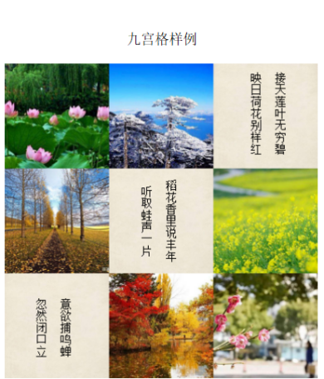
（2）组内交流，聊一聊自己眼中的夏天，全班分享。
2.读一读作者眼中的夏天，寻找夏天独有的味道
（1）快速浏览课文，说说作者的眼中的夏日，试着找出文中点明中心的一句话。
（2）默读课文，找一找课文从几个方面描写了“夏天是万物迅速生长的季节”，总结归纳出“动植物、无生命的其他事物、人”三个方面。
3.品味夏天独有的味道，发现文章写作的法宝
（1）品读动植物在夏天的生长
①默读课文第二自然段，抓关键词句，找出动植物在夏天里生长的状态——“飞快的长，跳跃的长，活生生看得见的长”。
②自读课文，借助思维导图梳理出文中几种动植物的生长状态。小组伙伴交流导图信息，借助导图描述夏天里动植物的生长。在课文以外还可以补充自己所见到的夏天动植物的生长。
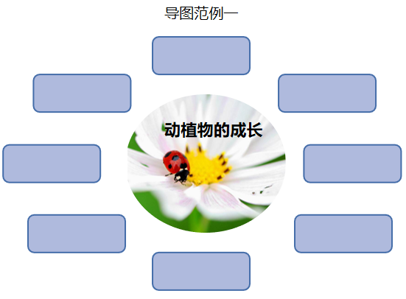

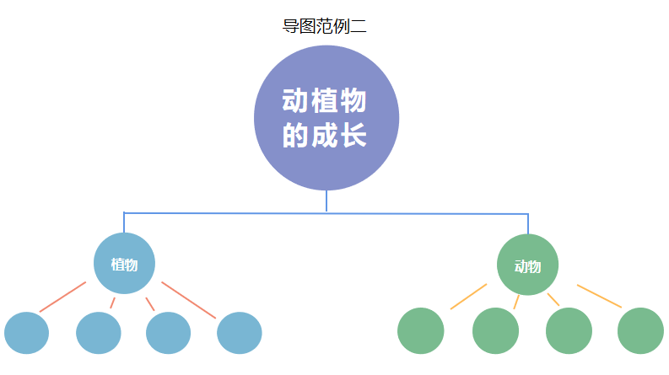

③朗读再现夏天里动植物的生长图景。
④写法探究。初步发现围绕中心，“从不同方面描写”的方法。
（2）品读无生命的事物以及人在夏天的成长
默读课文，用自己喜欢的方式梳理、品味；交流分享。
（3）发现文章的写作方法
利用思维导图，说一说作者是如何写“夏天里的成长”的，发现“围绕中心意思，从不同方面来写”的写作法宝。
议一议：作者从不同方面写了“夏天里的成长”，这几方面的内容可以调换吗？引导学生比较和辨析，在交流中发现“从不同方面层层递进地表达中心意思”的写法要点。
读一读“交流平台”中与《夏天里的成长》相关的内容，总结“围绕中心意思，从不同方面写”的方法。
4.“图”说四季印象
（1）制作花瓣图、树状图等概括季节印象
例：
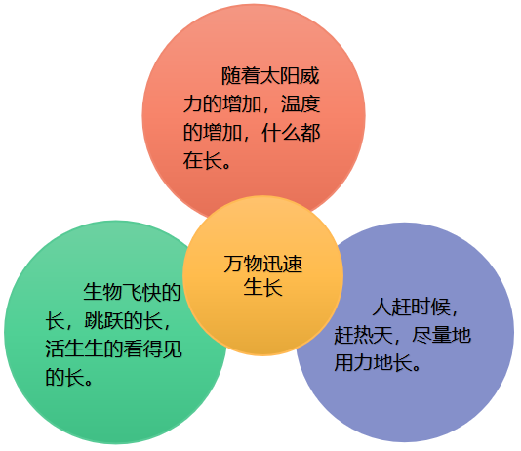

（2）展示我的季节印象，请你猜猜这是哪一季。
活动三 小站，就这样走入我心田
【设计意图与教学建议】
《小站》是一篇习作例文供，是为学生习作提供学习、借鉴的范例。学生通过在阅读中进行比较、探究，可以进一步体会、领悟文章的写作方法。本活动通过阅读、比较习作例文中的《小站》及课外阅读材料材料《绿》（朱自清）等，引导学生发现生活中的真意，学习从不同方面表达中心意思的方法，并初试身手，围绕“忙碌的早晨”“欢声笑语满校园”“那些温暖的时光”，练习从不同方面进行选材，掌握选材技巧。建议安排1课时。
1.阅读加油站
（1）快速浏览习作例文《小站》及课外阅读材料。
（2）组内交流《小站》及名家作品印象。
（3）学生交流分享：说说小站给你留下了什么印象。
2.小小评论家
（1）小站很用心：借助批注，思考并交流文章的中心意思。
（2）求同存异：比较《小站》与课外阅读材料的相同之处。
3.小试牛刀来选材
（1）头脑风暴
以“忙碌的早晨”为主题，快速写出想到的相关素材。
学生分享交流，相互评价。
（2）一站到底
从“欢声笑语满校园”“那些温暖的时光”中选择一个题目，一分钟计时思考选材后，小组成员按顺时针方向依次回答材料内容，重复的、停顿3秒以上的坐下，站到最后的同学获胜。
获奖者分享材料。
任务二 细细体会同龄人的心情
活动一 你的“盼”和她一样吗
【设计意图与教学建议】
“盼”中有期待、有着急、有开心、有激动……课文是怎样围绕“盼”，写了小女孩得到雨衣，盼穿雨衣，穿上雨衣的经历的呢？又是怎样具体地描写出小女孩在“盼”中丰富而复杂的心理的呢？通过设计四个与“盼”相关的学习活动，来体会“我”的心理变化过程，学习“围绕中心意思，选取不同事例，把重要事例写生动具体”，为下面的写作做好铺垫。“聊一聊记忆中的盼”，激活学生真实的生活经历，帮助学生在头脑中再现自己曾有的“盼”，回忆并交流自己在“盼”中的五味心情，为走进文本搭设桥梁。“列一列‘盼’的小事件”，梳理课文情节线索，厘清课文中心意思。“画一画‘盼’的心跳图”，建立学生与文本的对话，使小主人公的心情变化和学生内心产生“共振”，让学生感同身受。“听一听‘盼’的心声”，进一步帮助学生发现围绕中心进行具体、生动地描写，可以给读者带来真切的阅读感受，让生活、表达与儿童真正产生共鸣。建议安排1课时。
1.聊一聊记忆中的“盼”
童年仿佛一片无遮无拦的明朗天空。意想不到的一个“盲盒”，计划许久的一次旅行，异彩纷呈的偶像演唱会……我们的心里总藏着热切的期盼。


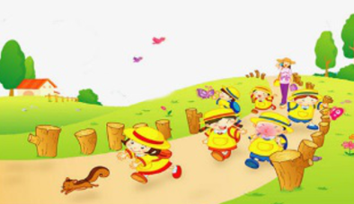

（1）回忆一下，你的生活中有没有曾经期盼过一个人，一件事，或一样东西的经历呢？这其中，最令你难忘的心情又是如何呢？
（2）和小组伙伴聊一聊你的“小盼望”，一起重温那段真挚热切的心情。
※小提示※
我们的“盼”或者有等待时的忐忑、落空后的悲伤，亦或达成时那一份满满的喜悦……抓住你最深刻的情绪体验，将你的“小盼望”分享给伙伴们。
2.列一列“盼”的小事件
课文围绕“盼”，将故事的发生、发展、高潮、结局记叙得清楚明白。
（1）请你通读全文，看看课文是通过哪些事情来写“盼”的？
（2）借助思维导图，梳理文中围绕“盼”发生的小事件。
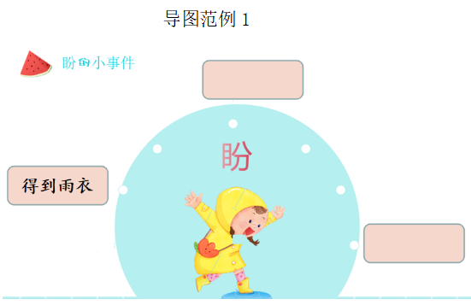

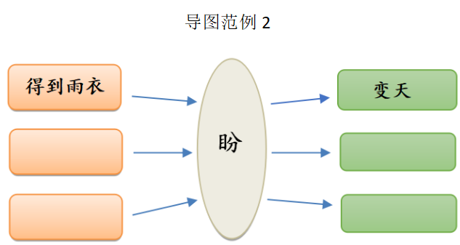
※小提示※
①你可以选用提供的导图，也可以设计自己喜欢的导图，对文中围绕“盼”发生的小事件进行梳理。
②如果梳理出的事件有些琐碎，你还可以按照故事的起因、经过、结果进行进一步的归纳概括。
3.画一画“盼”的心跳图
就像我们记忆中的“盼”一样，文中那位小姑娘的“盼”也充满着真实而丰富的情绪感受，你们都发现了吗？请你试着完成下列活动，去触摸“盼”的心跳律动。
- 仔细阅读课文，找出描写“我”在“盼”中的心理变化，并批注自己的感受。
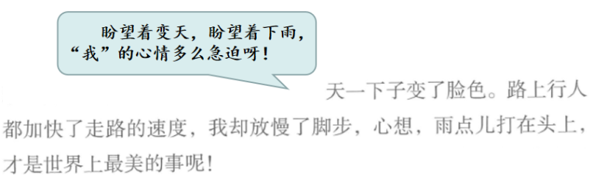
- 小组讨论交流：“我”在得到雨衣，盼穿雨衣，穿上雨衣时的心情有什么不同？
- 借助阅读和交流中体会到的不同心情，尝试绘制“盼”的心跳图。
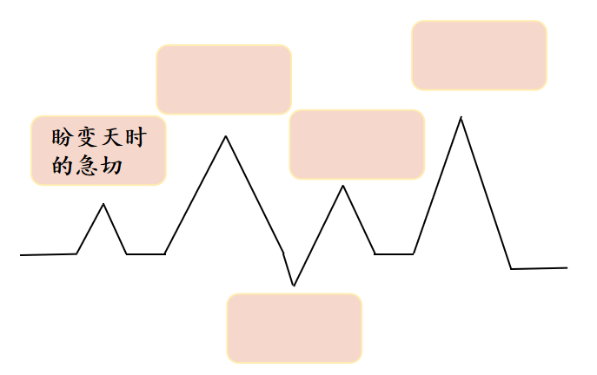
- 角色朗读5—14小节，边读边体味对话中表达出的心情。
- 想一想，你的“小盼望”中那些动人的时刻，也可以试着绘制自己“盼”中的心跳图。
4.听一听“盼”的心声
故事起伏，心亦波澜。这些围绕“盼”的小事，这些小事中的心情，都在一次又一次地丰富着“盼”的真意，也一次又一次地牵动着我们的心跳。
（1）想一想：哪几处心理活动写得最详细、最具体？作者为什么要这样写呢？
（2）学生讨论交流：这样写给你带来了怎样的感受。
（3）把喜欢的句子多读几遍，破解作者的“心情密码”。
※提示※
①你可以再次借助之前梳理的导图，看一看事件的选取和安排，感受情感的起伏和变化，思考作者为什么这样写。
②你也可以再读一读做批注的语句，想想作者的描写是怎样打动你的。
活动二 我家也有一个“迷”
【设计意图与教学建议】
精彩的成长故事，生动具体的故事情节，性格各异的小伙伴，前一个单元“快乐读书吧”中推荐阅读的《爱的教育》中许多记叙小伙伴故事的章节刚巧与本单元的语文要素相链接，可以进一步激发学生感受同龄人的内心，更为如何围绕突出特点选择材料并重点地进行叙写提供了丰富的素材。“阅读放大镜：闲话书中的小伙伴”，引导学生在阅读中感知和学习写作方法，更加深刻地感受和体味作者是如何让读者感同身受的。“漫谈爱计划的爸爸”是学生实现由读到写的重要过渡环节，从明晰作者怎么选材、怎么描写，到自己要如何选材、怎样写，发现并整理出选用不同事例突出中心意思的写作方法。“遇见身边的‘迷’人趣事”帮助学生打通优化选材的壁垒，引导学生成为独具慧眼的人——找准主题，围绕中心来选择不同的事例，再对选材进行筛选和重组，突出典型事例写详细、写具体，为呼之欲出的习作表达做好充分的铺垫。建议安排1 课时。
1.阅读放大镜：闲话书中的小伙伴
成长的故事各不相同，却同样带给我们感动。上一单元，拓展阅读了《爱的教育》，从书中我们遇到了许多同龄人。他们的形象，个性，独特之处都渐渐地在我们的脑海中丰满起来。那么，这些小伙伴中，谁会最先跳进你的心里，出现在你的眼前呢？试着分享一下吧。
（1）分享相关故事片段，和同学一起快速阅读。
（2）选择你喜欢的方式介绍你最欣赏或印象最深的小伙伴，并说一说你推荐他（她）的理由。
（3）学生分享：他（她）给你留下了什么样的印象？书中哪些片段的描写让他（她）的人物特点跃然纸上？
※小提示※
①选择你喜欢的方式进行分享，思维导图、人物卡片……都可以帮助你对人物进行梳理，让你的分享清晰又动人。
②伙伴们的分享一定各不相同，请你认真地听取其他人的分享，丰富自己的见闻。
2.漫谈爱计划的爸爸
在我们的身边，有没有那些“闪着光”的普通人？他们是如何通过一件件小事成为我们眼中最“亮”的那一位的呢？跟着作者的笔触，一起认识认识这位爱订计划的爸爸。
（1）默读习作例文，想想作者是怎么突出这个爱计划的爸爸的。
①留心书上的批注，说一说作者选取了哪些事例？
②想一想作者重点写了哪件事？这样写有什么好处？
（2）交流讨论，比较《盼》和《爸爸的计划》，进一步感受两篇文章的写法。
①回顾课文《盼》，说一说文章的中心意思是什么？作者选择了哪些事例，把“盼”写生动的？
②仔细比较《盼》和《爸爸的计划》两篇文章，说说你的新发现。
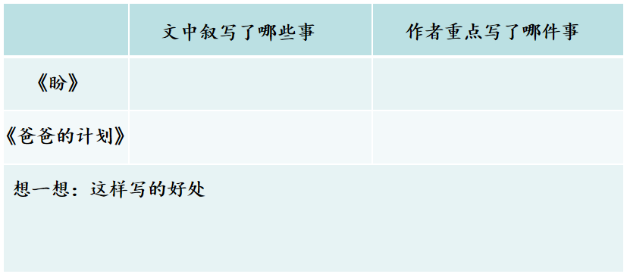
※小提示※
①你可以用表格，或者使用其他方式进行梳理、比较。
②将你的梳理和同伴进行交流探讨，或者拍照上传平台，和大家分享你的收获。
3.遇见身边的“迷”人趣事
（1）在我们的生活中，总有一些非常有特点的人，比如“戏迷爷爷”。下面是一位同学以“戏迷爷爷”为题目选的材料。请你选择一下，哪些材料更能表达中心意思。
①选一选，勾选符合“戏迷爷爷”这一主题的材料。
②说一说，选择这些材料的理由是什么？
③议一议，如果你来写，你会把哪些部分写具体，为什么？
④评一评，你同意小伙伴的观点吗？充分发表自己的想法。
（2）除了人，孩子、动物也都可以成为“迷”，并发生一些有趣的事。《慈爱的母鸡》《都是调皮惹的祸》《唠叨的奶奶》，请你也来初试身手，为这些题目选择合适的事例。
①选择一个题目，先列个提纲，想想可以从哪些事例或方面来写。
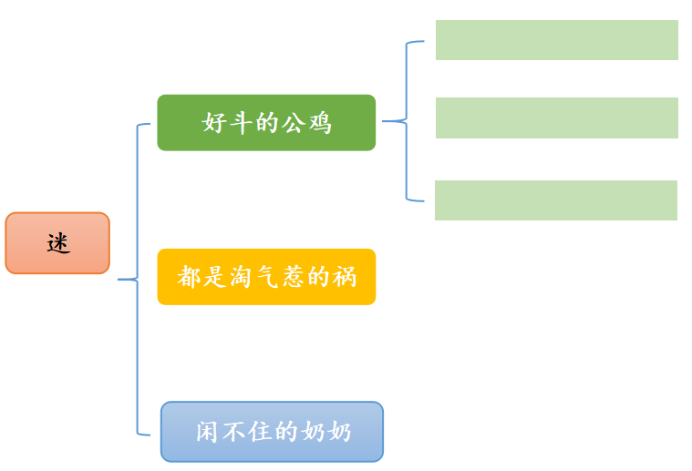

②小组内说一说，互相交流、启发。
③对选择的事例进行筛选和重组，确定重点材料，修改、完善提纲。
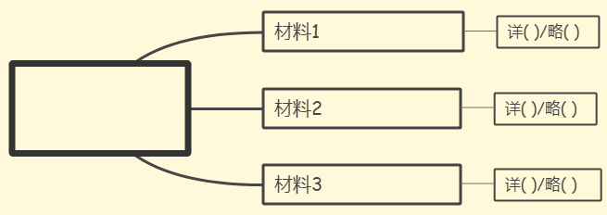 ④全班交流展示，看看谁的片段最能表达中心意思。
任务三：晒晒我的得“意”之作
活动1：抒写我的新感悟
【设计意图及教学建议】
本次习作是“围绕中心意思来写”。通过前面两个任务“深深领悟生活的真意”与“细细体会同龄人的心情”的学习感悟，学生提高了对生活的敏感度，对如何确定中心，如何围绕中心选取事例有了初步的认识，并掌握了基本的写作方法，为习作打下基础。本次习作可通过校园网站或公众号平台，公开举行“晒晒我的得‘意’之作”征文评比活动，通过创设真实的任务情境，激发学生真实的写作动机。教材中的12个字是引子，引发学生的感触、回忆或想象，学生也可以选择其他的字来写。活动一“抒写我的新感悟”以学生自主习作为主，写作前为学生搭建写作支架——组织交流“那个触动我的字眼儿”，以“联想花开”启发学生发散思维选素材，“梳理我的心情轨迹”给素材排序分主次。学生在充分思考、交流选材的基础上，围绕感受最深的汉字，动笔抒写自己的心意。建议安排1课时。
1.那个触动我的字眼儿
出示“甜、乐、泪、暖、悔、望”等十二个汉字。这十二个字，每一个都像一扇窗，有的带给我们回忆，有的开启我们的想象。请从中选择一个感触最深的汉字，或者选择其他的字，写下和它有关的故事，和大家一起交流属于你的得“意”之作吧！可以借助学习单想一想。
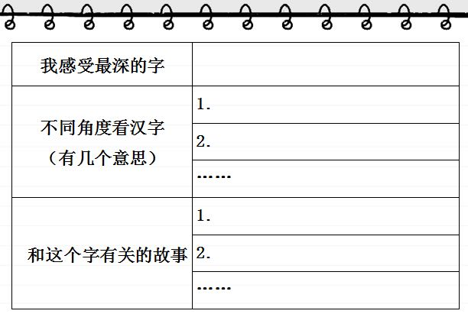
2.联想花开，来选材
借助思维导图梳理，由这个汉字想到的几件事或几方面。
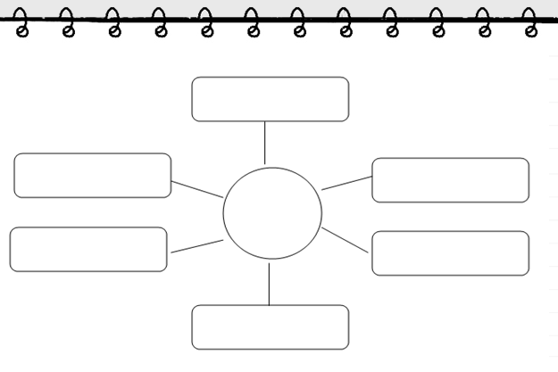
3.梳理我的心情轨迹
给写作素材排序，分清主次，写出自己的心情轨迹。和同伴相互交流，听听别人的建议。
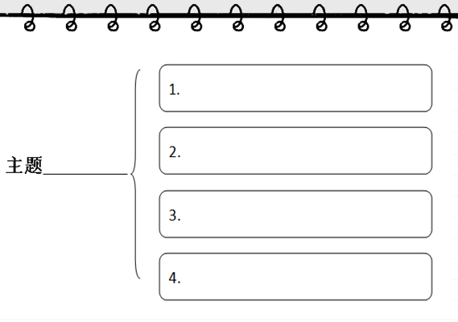
4.抒写我的心意
自主习作，动笔抒写自己的心意。
提示：可以用你选的字作为题目，也可以另外拟一个题目。
活动2：评选“亮点”佳作
【设计意图及教学建议】
六年级学生应该具备自己修改习作的能力，并主动与他人交换修改。评选“亮点”佳作的过程就是组织学生相互分享、评价以及修改的过程。引导学生通过“猜猜我心中的那个字眼儿”和“评选亮点佳作”的活动，组织开展分享和评价。在修改过程中，为学生提供习作评价表，指导学生借助评价标准进行自改和互改，突出中心，表达清楚，引导学生用“一句话颁奖词”推荐、点赞伙伴文章，发现同伴习作的“亮点”，并给学生提供展示文章的平台，通过晒晒我的得“意”之作，激发学生写作的欲望，感受习作所带来的成就感，从而不断提高写作兴趣与能力。建议安排2课时。
1. 猜出我心中的那个字眼儿
读一读自己的习作，小组内互评。不出示题目，请同学猜一猜题目是什么。评价打星，说说你的建议，献出你的金点子。
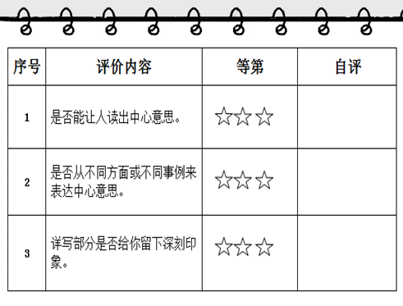

2.推荐 “亮点”佳作
对照评价表自主修改、相互评改，在小组内推选出1—2篇“亮点”佳作，并用一句话为佳作撰写上榜理由，可以是对文章中心意思的概括，也可以是对文章表达方法的评价。
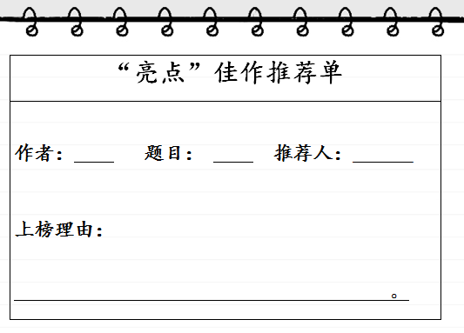
3.晒晒我的得“意”之作
通过美篇、班级展示栏等多种途径，展示“我的得意之作”，并附上上榜理由。
四、作业练习、测评
（一）单元评价与测评目标
1.写字
（1）会写“棚、苔”等22个生字，会写“甘蔗、瀑布”等24个词语。
（2）硬笔书写楷书，力求美观，有一定速度。
2.阅读
（1）默读课文，能把握文章的中心意思。
（2）能联系课文内容和习作例文，体会文章是如何围绕中心意思来写的。
（3）能结合自己的阅读体验和生活感悟，与他人分享文章中的风景以及“小事件”的动人之处。
3.习作
（1）能围绕中心意思，从不同方面或选择不同事例作为材料。
（2）在生活中观察、感受，能发现生活中的亮点，并围绕一个意思来表达，将重要的部分写详细、写具体。
（3）主动与同学交换习作，以是否围绕中心意思来写作出评价与修改。
（二）练习、测评设计说明
本单元主题是“生活处处有真意”，设计了“征名、阅读、选材、写作、评选”等学习活动，引导学生去观察、感受生活，发现寻常生活中的两点，感受作家眼中与众不同的风景以及同龄人的心情。学生在阅读的过程中，学习怎样围绕中心意思，选择不同的事例或不同的方面进行习作。因此，本单元的练习、测评的设计关注了以下几个方面。
1.重视字词的积累与运用。
注重学生独立识字能力的培养，重点考察学生对形近字、同音字、音同形近字的辨析以及词语在语境中的恰当运用。
2.注重阅读与理解能力的提升。
通过制作思维导图、批注品读、拓展阅读等，进一步领悟文章是怎样围绕中心意思来写的，学习把心理活动写生动具体的方法，激发学生课外阅读的兴趣。
3.关注真实情境中的真实表达。
引导学生用一双慧眼去捕捉生活中的“亮”点，围绕中心来抒写自己的真见闻、真经历、真感受，与他人分享作品，在创作、分享、修改的过程中，体验小作家、演说家、评论家的乐趣，提升语言表达能力，学会与他人合作，做一个生活的有心人。
(三）练习设计案例
1.词语盘点
我的易错字词清单

梳理本单元难写或易错的字词，建立易错字词清单。
2.课文印记：《夏天里的成长》
（1）复习回顾：围绕“夏天是万物迅速生长的季节”，作者写了哪三方面的内容？请填写在下面的方框里。
夏天万物
迅速生长

（2）我的发现：作者从三个方面描写“夏天里的成长”，这三个方面在顺序安排上有什么秘密？请把你的发现写在下面的横线上。

3.阅读与理解
梦
冰心
①她回想起童年的生涯，真是如同一梦罢了！穿着黑色带金线的军服，佩着一柄短短的军刀，骑在很高大的白马上，在海岸边缓辔（pèi）徐行的时候，心里只充满了壮美的快感，几曾想到现在的自己，是这般的静寂，只拿着一枝笔儿，写她幻想中的情绪呢？
②她男装到了十岁，十岁以前，她父亲常常带她去参与那军人娱乐的宴会。朋友们一见都夸奖说，“好英武的一个小军人！今年几岁了？”父亲先一面答应着，临走时才微笑说，“他是我的儿子，但也是我的女儿。”
③她会打走队的鼓，会吹召集的喇叭。知道毛瑟枪里的机关。也会将很大的炮弹，旋进炮腔里。五六年父亲身畔无意中的训练，真将她做成很矫健的小军人了。
④别的方面呢？平常女孩子所喜好的事，她却一点都不爱。这也难怪她，她的四围并没有别的女伴，偶然看见山下经过的几个村里的小姑娘，穿着大红大绿的衣裳，裹着很小的脚。匆匆一面里，她无从知道她们平居的生活。而且她也不把这些印象，放在心上。一把刀，一匹马，便堪过尽一生了！女孩子的事，是何等的琐碎烦腻呵！当探海的电灯射在浩浩无边的大海上，发出一片一片的寒光，灯影下，旗影下，两排儿沉豪英毅的军官，在剑佩锵锵（qiānɡ）的声里，整齐严肃的一同举起杯来，祝中国万岁的时候，这光景，是怎样的使人涌出慷慨的快乐眼泪呢？
⑤她这梦也应当到了醒觉的时候了！人生就是一梦么？十岁回到故乡去，换上了女孩子的衣服，在姊（zǐ）妹群中，学到了女儿情性：五色的丝线，是能做成好看的活计的；香的，美丽的花，是要插在头上的；镜子是妆束完时要照一照的；在众人中间坐着，是要说些很细腻很温柔的话的；眼泪是时常要落下来的。女孩子是总有点脾气，带点娇贵的样子的。
⑥这也是很新颖，很能造就她的环境——但她父亲送给她的一把佩刀，还长日挂在窗前。拔出鞘（qiào）来，寒光射眼，她每每呆住了。白马呵，海岸呵，荷枪的军人呵……模糊中有无穷的怅（chànɡ）惘（wǎnɡ）。姊妹们在窗外唤她，她也不出去了。站了半天，只掉下几点无聊的眼泪。
⑦后悔么？也许是，但有谁知道呢！军人的生活，是怎样的造就了她的性情呵！黄昏时营幕里吹出来的笳声，不更是抑扬凄婉么？世界上软款温柔的境地，难道只有女孩儿可以占有么？海上的月夜，星夜，眺台独立倚枪翘首的时候：沉沉的天幕下，人静了，海也浓睡了，——“海天以外的家！”这时的情怀，是诗人的还是军人的呢？是两缕悲壮的丝交纠之点呵！
⑧除了几点无聊的英雄泪，还有甚么？她安于自己的境地了！生命如果是圈儿般的循环，或者便从“将来”，又走向“过去”的道上去，但这也是无聊呵！
⑨十年深刻的印象，遗留于她现在的生活中的，只是矫强的性质了——她依旧是喜欢看那整齐的步伐，听那悲壮的军笳。但与其说她是喜欢看，喜欢听，不如说她是怕看，怕听罢。
⑩横刀跃马，和执笔沉思的她，原都是一个人，然而时代将这些事隔开了……
⑪童年！只是一个深刻的梦么？

（1）文中“她”童年的梦是 。
（2）默读全文，想想作者从哪些方面写了童年的“梦”，借助思维导图梳理出来吧。
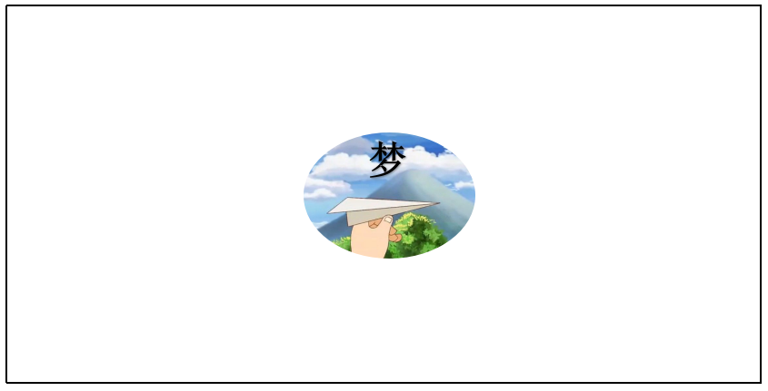
（3）“童年！只是一个深刻的梦么？”请联系文章内容或生活实际，在文中泡泡图里写出自己的理解。
（4）联系课文《盼》，与本文进行比较阅读，把答案填写在表格里（至少写出两点）。

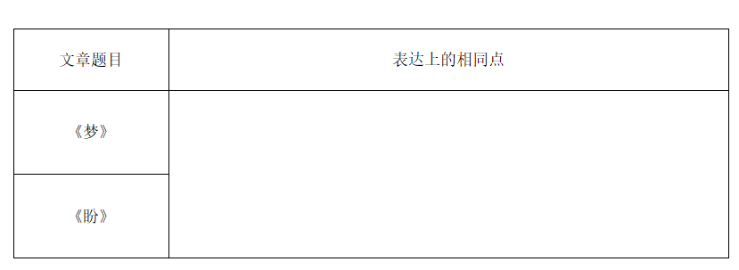

（四）综合测评
同题作文大挑战
夏天、车站、童年的盼、家里的“迷”……这些平平常常的景，平平淡淡的事，平平凡凡的人，在作者笔下变得不一般，变得有味道。跟随着作者的文字，我们发现生活中处处有真意。同学们，用一双慧眼去观察，用一颗慧心去感受，每个人都能在寻常中找到最亮的点。去吧，走进校园，走进四季，走进心中的小天地，抒写真实生活中独有的味道，特别的感受。为自己的文章写几句推荐词，为伙伴的文章写一段评价语，向自己，也向同伴发起挑战吧！
1．挑战一下我能行
从下面的题目中任选一个，注意围绕中心意思，从不同的方面或选择不同的事例来写，不少于400字。
我的妈妈是超人 那个冬天有点暖 我的幸福时光
2．我的文章我来推
朗读自己的文章，如有问题请修改。之后，抓住文章的亮点写几句推荐词。
- 我向同伴来挑战
- 至少两人一组交换同题作文，重点从“围绕中心意思选取材料”和“把重点内容写具体”两个方面为小伙伴的文章写一段评价语。
（2）小组内推选佳作，优秀文章装订成册。
设计说明
1.考查指向
（1）积累选材的能力。根据表达主题的需要，对材料进行选择和取舍，能围绕中心选择真实、典型、生动的材料。
（2）习作表达的能力。能围绕中心意思，从不同的方面或选择不同的事例来写，能将重要的部分写详细、写具体。
（3）自主修改评价的能力。能从“围绕中心意思选取材料”“把重点内容写具体”两方面评价文章的选材是否合适、典型，内容是否详细、具体。
2.涉及的课程内容
（1）围绕一个意思选择不同的事例或从不同的方面写。
（2）能抓住动作、语言、心理活动、环境等把重要的部分写详细、写具体。
（3）针对是否写清中心意思评价、修改习作。
3.情境设计理由
本单元是习作单元，单元主题是“生活处处有真意”，但生活中随处可见的真意却很难被学生发现，因此，教师要引领学生“寻找那个最亮的点”（单元主任务），创设真实的任务情境，让学生在生活中观察、感受，在阅读中品味、感悟，发现寻常生活中的意趣。在寻找“亮点”的过程中，体会文章“围绕中心意思写”的表达方法，并将所学的方法运用到习作中，抒写自己的真意生活。
本单元的测评立足学生生活，关注真实情境和真实的写作任务，以“挑战”的形式，激发学生的写作热情。“同题作文”中的三个话题，都来源于学生生活中最熟悉的人、景、事，并且都有自己的亮点，学生选择题目的过程，也是寻找“亮点”、确定中心的过程。学生通过习作创作、修改、分享，在自评、互评中取长补短，提高了写作水平。
5．考查水平及题目难度预估
本单元测评着重考查学生的习作水平和语文综合素养。学生在完成测评的过程中，需要审清题目要求，明确自己要表达的主题，并围绕中心意思进行选材、组材，把最能体现中心意思的内容写详细、写具体，表现出生活中的真意。完成作品后，能够围绕“表达中心意思”这一习作方法进行修改加工，提高习作水平。通过前期的阅读交流、范例模仿、单元习作等活动，学生确定写作中心，选择与中心意思一致的材料，评价自己和他人习作较容易，但选择典型的材料，将重要的部分写详细、写具体难度较高。

